Цель: изучение алгоритмов порогового преобразования. Рассмотрение методов адаптивного определения порога, нахождение порогового значения Оцу. Изучение функций cv.threshold, cv.adaptiveThreshold.

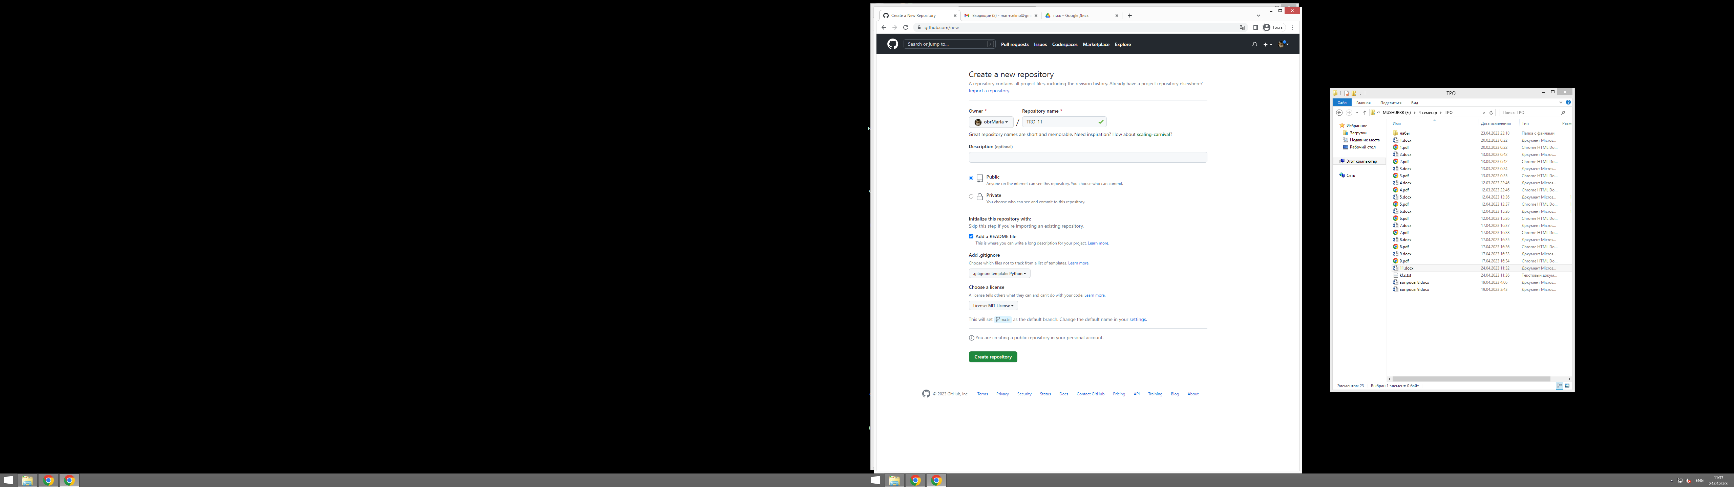

Вопросы для самопроверки

1. Процесс пороговой обработки изображения

Первым аргумент в функции cv.threshold(img,127, 255, cv.THRESH) – это исходное изображение, которое должно быть в градациях серого. Второй аргумент – это величина порога. Третий аргумент – это значение интенсивности на выходе функции, когда значение пикселя больше порогового значения. В режиме инвертирования меньше порогового значения. Четвертым параметром задаются различные типы порогового значения.

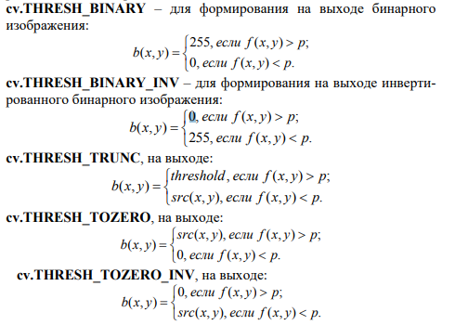

1. Функции с адаптивным порогом

Рассмотрим две функции с адаптивным порогом.

cv2.adaptiveThreshold(img,255,cv2.ADAPTIVE_THRESH_MEAN_C,

cv2.THRESH_BINARY,11,2) – в качестве порогового значения берется среднее арифметическое всех пикселей в окрестности выделенного пикселя.

cv2.adaptiveThreshold(img,255,cv2.ADAPTIVE_THRESH_GAUS

SIAN_C,cv2.THRESH_BINARY,11,2) – в качестве порогового значения берется взвешенная сумма значений окрестностей, причем весовые коэффициенты находятся с помощью функции Гаусса.

Первый аргумент в этих функциях – исходное изображение, второй – значение интенсивности на выходе функции, третий указывает, какой метод используется: берется среднее арифметическое всех пикселей в окрестности выделенного пикселя или среднее по Гауссу, пятый определяет размер окрестности 11×11 выделенного пикселя, нужной для вычисления порогового значение. Последний аргумент – постоянная С вычитается из вычисленного среднего или взвешенного среднего, ее применение позволяет точно настроить пороговое значение.

1. Что такое Бинаризация?

Процесс бинаризации – это перевод цветного (или в градациях серого) изображения в двухцветное черно-белое. Главным параметром такого преобразования является порог t – значение, с которым сравнивается яркость каждого пикселя.

1. Как осуществляется выбор способа обработки

Для выбора способа обработки используется функция cv2.threshold(img,127,255,cv2.THRESH_BINARY), но передается дополнительный флаг cv.THRESH_OTSU. Для порогового значения просто введите ноль. Затем алгоритм находит оптимальное пороговое значение и возвращает вас в качестве второго выхода retVal.

Пример

cv2.threshold(img,0,255,cv2.THRESH_BINARY+cv2.THRESH_O TSU)# обработка Otsu

cv2.threshold(blur,0,255,cv2.THRESH_BINARY+cv2.THRESH_ OTSU) # обработка Otsu’s после фильтра Гаусса

1. Что такое пороговая обработка изображений?

Пороговая обработка – разбиение изображения на две области, одна из которых содержит все пиксели со значением ниже порога, а другая содержит все пиксели со значением выше этого порога. Этот метод занимает важное место в задачах сегментации изображений.

1. Бинаризация Оцу

Если объект отличается по яркости от фона, то можно ввести порог, чтобы разделить изображение на светлый объект и темный фон.

Объект – это множество пикселей, яркость которых превышает порог

I > р, а фон – множество остальных пикселей, яркость которых ниже порога

I < р. Метод Оцу для расчета порога использует гистограмму изображения. Гистограмма показывает, как часто встречается на данном изображении то или иное значение пикселя. Зная яркость каждого пикселя, подсчитаем сколько пикселей имеют такую яркость.